# Anleitung Internes Testszenario – Urlaubsanspruchsermittlungen

1. Kunden-**Datenbank** auf dem Server (IP: 192.168.1.14/16) **wiederherstellen**
2. Verzeichnis öffnen:

[\\server2012\Installationen Pro3\Testing\Urlaubsbrechnung](file:///\\server2012\Installationen%20Pro3\Testing\Urlaubsbrechnung)

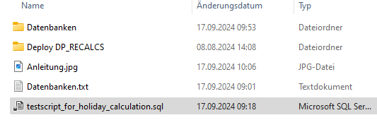

1. **Name der DB** in „Datenbanken.txt“ **ergänzen**
2. Eine **Kopie der Sicherung** im Verzeichnis [\\server2012\Installationen Pro3\Testing\Urlaubsbrechnung\Datenbanken](file:///\\server2012\Installationen%20Pro3\Testing\Urlaubsbrechnung\Datenbanken) **ablegen**.
3. Aktuellen **Testfall** in das <testscript_for_holiday_calculation.sql> **ergänzen**. Bitte hierzu die **letzte Zeile kopieren**:

, ('Server-IP', 'DB-Name', IDPERS, Urlaubsjahr, (Angabe 0= Urlaub, 1= Zusatzurlaub, etc.), Urlaubstage Angabe mit PUNKT!) -- [SQL-Nr.] Kurzbeschreibung

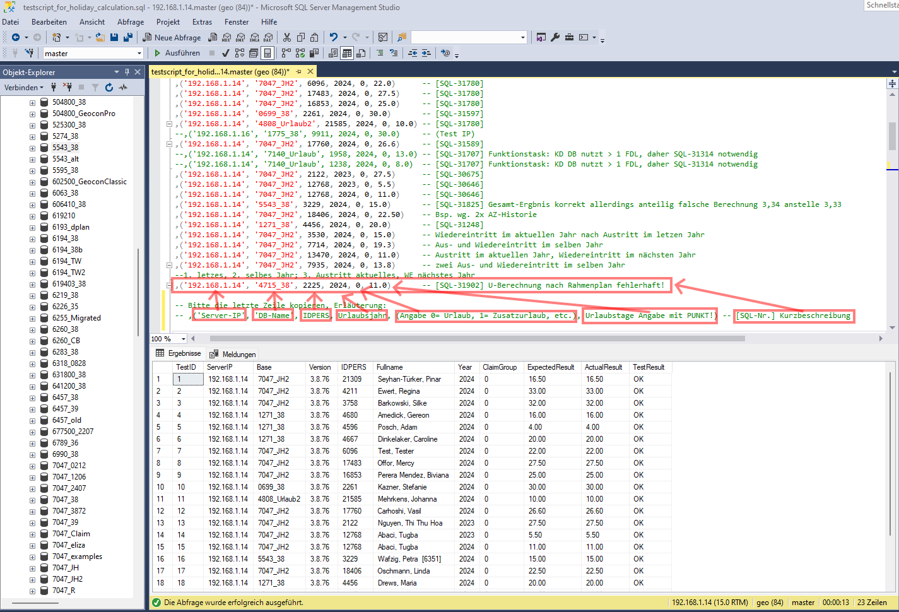

1. Mit **„STRG + S“ speichern**. Falls das Testskript parallel geöffnet wurde, erscheint folgende Meldung:

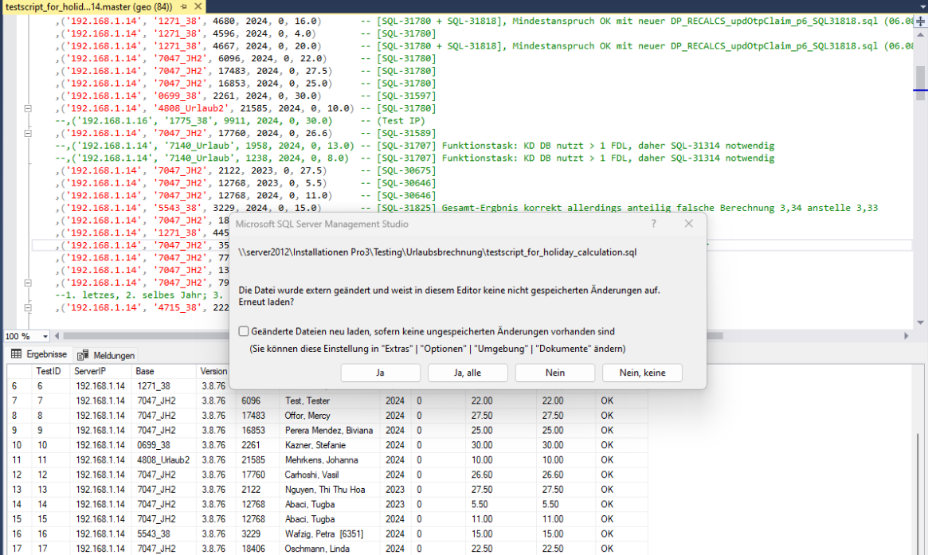

1. **Geänderte Prozedur/en** in allen aufgeführten Datenbanken **einspielen bzw. alle Datenbanken** auf die **neuste Version konvertieren**.

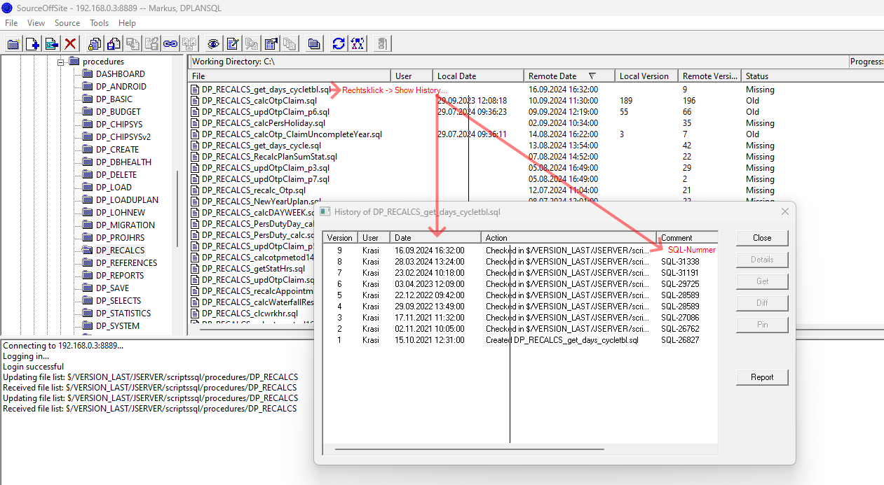

Über **TaskVision** steht im entsprechenden Task direkt im **Reiter „Components“** die geänderte Prozedur. Über das **„SourceOffSite“ (SOS)-Programm** können in der Rubrik „DP\_RECALCS“ die entsprechenden Prozeduren geprüft / heruntergeladen werden.

Über einen rechtsklick **„Show History…“** sind alle Änderungen inkl**. SQL-Nummer** ersichtlich.

***WICHTIG:*** *Die Prozeduren NUR in Absprache mit Herrn Georgiew in aktuellen DB einspielen oder auf die Übernahme in die Kundenversion warten. Die Prozeduren über „SOS“ sind ausschließlich zum Testen vorab gedacht!*

**Bei allen Unklarheiten im „SOS“ -> AG/PhiBi fragen!**

1. Das **Testskript im Managementstudio** über „Master“ **mit „F5“ ausführen.** Im Idealfall sollten alle Fälle auf **„OK“** stehen. Falls ein „FALSE“ steht muss dieser Task entsprechend „returned“ werden. Hierzu sollte eine **Info an den ursprünglichen Task-Ersteller** erfolgen!

